**Homilie voor de viering van de**

**Vijfde Zondag door het jaar - A**

**4-5 februari 2023**

***Voor de homilie bij het evangelie van vandaag kan het zinvol zijn wat ‘aanschouwelijk materiaal’ bij de hand te hebben. Het gaat meer bepaald om twee van de meest gewone en herkenbare kerkelijke ‘attributen’ - ze zijn zonder twijfel in elke sacristie binnen handbereik: een kandelaar en een domper, een zogenaamde ‘kaarsensnuiter’. Ook houdt men best de grote Paaskaars binnen het gezichtsveld, en binnen handbereik.***

***De onderstaande tekst, bedoeld voor de homilie, maakt duidelijk dat we vanuit het evangelie van deze zondag voor de keuze worden gesteld. Voor welke van die twee attributen kiezen we? Plaatsen we het licht op de standaard en op de kandelaar, met een vlammetje afkomstig van de grote Paaskaars, zodat dit licht kan helpen om het donker en het duister om ons heen te verdrijven? Of plaatsen we dat licht liever onder de korenmaat, of sterker nog: doven we het meteen helemaal en voorgoed? Hanteren we zonder genade liever stelselmatig de domper, die ‘rare snuiter’, om de kwijnende vlaspit van de hoop in onszelf en in zoveel andere kleine, bange mensen te doven..?***

**De kaars en de domper**

In de winkel, in het schap van de kaarsen, zie je hem steeds vaker te koop liggen: de kaarsendomper. Hij ziet er uit als een klokje aan een lange stok. Een domper dient om makkelijk kaarsen uit te doven. Hij kan zonder veel fantasie symbool staan voor onze verzuurde en pessimistische samenleving, voor alles wat zwartkijkers en criticasters maar al te graag doen: het licht in de wereld uitdoven…

Hoe geheel anders en tegengesteld gaat het er aan toe met de Paaskaars vooraan in de kerk. Zij staat symbool voor de levende Christus, de Verrezene, het Licht van de wereld. Het Licht dat de wereld verlicht.

De kaarsendomper is een klein en handig instrumentje om kaarsen te doven, dat vanouds dicht bij de hand is in haast alle sacristieën van al onze kerken en kapellen. Wanneer je de lange stok ter hand neemt, en het koperen klokje voorzichtig boven de brandende kaars houdt, dooft het licht van die kaars als vanzelf bij gebrek aan zuurstof. Tot slot verspreidt zich een stinkende walm over de omgeving, wat meteen helemaal duidelijk maakt dat er van het tere licht niets meer over blijft…

De domper is steeds meer een populair en vaak gehanteerd instrument in onze verzuurde samenleving. Het is bij uitstek het geliefkoosde instrument van de criticaster en zwartkijker. Telkens opnieuw, in het klein en het groot, zetten zij maar al te graag de domper op alle kwetsbare tekens van licht en leven…

De klaagzang van de verzuurde samenlevingen van de gedoodverfde zwartkijker is tegenwoordig ellenlang. Zo zeggen zij: *‘Ge kunt tegenwoordig niet meer veilig op straat komen’; ‘Wij kunnen al die problemen van arme landen toch niet oplossen!’; ‘Europa, wie wordt daar beter van?’ ‘De jeugd van tegenwoordig, daar zit niets meer in!’* Vervolgens gaat de klaagzang verder: *‘Zelfs aan de kleine criminaliteit wordt niet mee gedaan.’ ‘Alles in onze samenleving draait rond oppervlakkigheid en goedkoop amusement, het komt altijd weer neer op geld en macht en seks…’ ‘Och kind, gij zult harder en vooral langer moeten werken dan ik, want de pensioenen zullen straks onbetaalbaar zijn.’* En telkens opnieuw hanteren we in onze samenleving maar al te graag die kaarsendomper, die grote dooddoener: ‘*Leg je daar maar bij neer. Er is toch niets aan te doen…’*

Het cynisme en fatalisme is al altijd de grootste kaarsendomper geweest in het leven en samenleven. Een fatalist gaat er van uit dat niet in het leven en in onze omgeving ten goede kan veranderen. Dat we regelrecht met onze samenleving de afgrond aan het in rijden zijn. Het gebruik van de domper werkt aanstekelijk, els een zeer besmettelijk virus of een kwalijke ziekte. Op het laatst doen we – als we niet opletten – met zijn allen het licht uit. Een stinkende walm verspreidt zich dan over de samenleving, met een flauwe rookpluim, terwijl wij samen in het donker achterblijven. En je vraagt je af: waarom doen we dat toch zo graag, dat hanteren van die domper? Zitten we dan zo graag bij elkaar in het duister van de berusting en het fatalisme..?

Hoe heel anders is het met de kaars gesteld – bijvoorbeeld met de grote Paaskaars die we week na week aansteken in de kerk, bij het begin van elke viering. We hebben een vlam van hoop aangestoken. We hebben de vonk van Pasen laten oplichten, en hebben dat licht op de kandelaar en op de standaard geplaatst; we hebben er een vuurtoren van gemaakt, die ons kan leiden naar de veilige haven, waar we kunnen thuiskomen bij elkaar. En dat heeft altijd zijn effect. Want inderdaad, wanneer het pikkedonker is in het eigen leven, dan maakt het aansteken van één zo’n kaars een heel verschil. Zelfs het licht van een klein waakvlammetje maakt het wachten en waken in het donker een stuk draaglijker.

Het licht dat voorgoed in de pikdonkere nacht van ons leven doorgebroken is, is dat van de Verrezen Christus. Hij was niet zomaar een Man van licht en leven, Hij was hét licht van de wereld. En een kaarsendomper hanteren, daar moest Hij niets van weten. Daar kon Hij niet mee omgaan – of beter: Hij wilde het niet leren. ‘Ik ben gekomen opdat zij leven zouden bezitten’, heeft Hij ooit gezegd. ‘…en wel: leven in overvloed…’ (Joh. 10,10)

(naar Rudy Pareyns in Homiletische suggesties – 20.04.2014)

[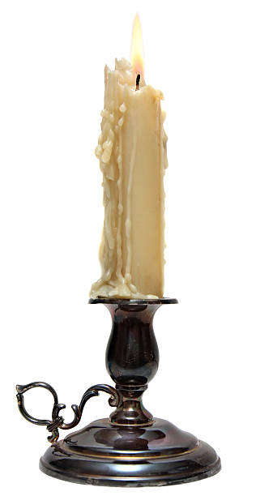](https://www.istockphoto.com/nl/photo/br%C3%BBler-des-bougies-dans-old-silver-chandelier-isol%C3%A9-sur-fond-blanc-gm486504685-38434630)[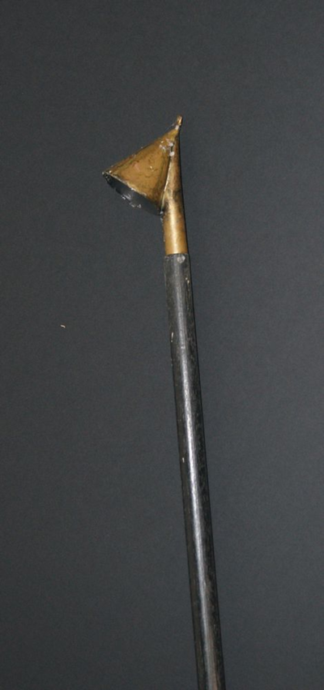](http://www.erfgoedplus.be/details/KF.objecten.15219593510601279192685)

**Met een beetje licht kan je een hele kamer, en misschien wel de hele wereld vullen…**

Want wat is een christen? Dat is een individu dat met één lichtje zijn hele omgeving kan verlichten. Eén echte christen die waarachtig werkzaam aanwezig is in een groep van mensen, kan de hele sfeer positief veranderen. En je moet weten: licht en vuur zijn zoals de liefde en zoals God: zij verminderen niet door zich mee te delen, integendeel… Moet je horen naar dit verhaal – het is een Arabisch sprookje:

Er was eens een koning met twee zonen. Slechts één van beide kon zijn koninkrijk erven. Om uit te maken aan wie hij zijn rijk het best kon toevertrouwen, gaf de koning beide jongens een som geld en de opdracht: 'Met dit geld moet je iets kopen waarmee je de grote zaal van ons kasteel helemaal kan vullen.' Wie het best in deze opdracht zou slagen, zou het koninkrijk erven.

De eerste zoon dacht: 'Stro is heel goedkoop. Ik koop zoveel stro als ik voor dit geld kan krijgen.' Maar de zaal van het kasteel raakte slechts voor de helft gevuld met het stro.

De tweede zoon kocht een pot van aardewerk, wat olie en een wiek, en maakte daarmee een lamp. In de grote zaal van het kasteel stak hij de lamp aan en kijk, het licht vulde de zaal tot in de verste hoeken.

Als wij nu eens écht als christenen, individueel en als kerkgemeenschap, zouden beginnen te leven vanuit een echte Paasspiritualiteit, de spiritualiteit ook van de zaligsprekingen die we verleden week in de liturgie hebben horen voorlezen? Als wij nu eens vanuit het licht dat we zelf kunnen zijn zouden omzien naar anderen. Als we nu eens resoluut zouden kiezen voor de kandelaar in plaats van voor de kaarsendomper. Wat een energie zou dat niet geven aan zoveel mensen die in het donker dreigen te verdwalen. Hun dagen én onze dagen zouden lichter worden. Een nieuw gerucht zou door de straten gaan: Mensen, het Licht der wereld is geboren! En allen die het horen zouden zeggen: ‘Kijk daar – hoog op die berg, daar is een stad van vrede gelegen, een plek waar het goed is om bij elkaar te wonen. Daar willen wij naartoe.’ Want het is waar wat het evangelie van vandaag zegt: ‘Een stad die op een berg gelegen is, kan niet verborgen blijven…’ (Matt. 5, 14)

[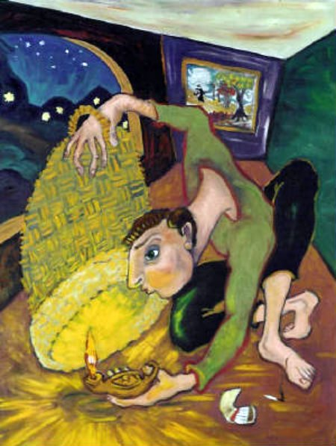](https://bijbelin1000seconden.be/menu/tiki-index.php?page=5e%20zondag%20door%20het%20jaar%20A%20-%20evangelie&pagenum=2)

**De lamp onder de korenmaat - Christian Dare**

Lieve mensen van deze kerkgemeenschap,

Ik bid en wens en hoop

dat er altijd licht mag zijn in jullie ogen

om steeds het goede in elkaar te ontdekken

en elkaar te blijven zien zo goed als nieuw.

Ik bid om licht in jullie harten

om er ruimte in te scheppen

en plaats te maken voor zeer velen

in wereldwijde solidariteit.

Moge er licht zijn in jullie gedachten

om altijd te komen

tot nadenken en eerlijke besluiten.

Licht in jullie huizen:

dat er vriendschap en gastvrijheid heerst

vooral voor wie in het donker dwaalt

en nergens meer een uitweg weet.

Licht in jullie dagelijkse omgang met elkaar

om niet doelloos en onvindbaar te zijn

voor wie jullie hulp nodig heeft

en niet weg te lopen van wat jullie te doen staat.

Moge er licht zijn in al jullie werk en engagementen,

dat jullie zorg en bekommernis

oude en jonge mensen zou helpen

om meer mens te kunnen worden of te kunnen blijven.

Moge het licht van de gerechtigheid en vrede

steeds meer over de wereld schijnen

vanuit jullie strijd en jullie verzet.

Moge er licht schijnen vanuit

jullie barmhartigheid en mededogen

voor alle mensen op de vlucht of in andere nood

en ook voor ons hier samen –

het lichtje dat op de gang blijft branden

voor als we soms niet kunnen slapen

omdat we zo bang zijn voor het donker buiten.

Bedankt alvast voor het licht

dat jullie willen zijn voor deze wereld.

God zegene en beware jullie allen.

Hij make jullie tot een zegen voor elkaar

en voor zeer velen. Amen.

[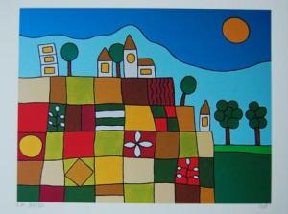](https://groengeloven.files.wordpress.com/2014/03/stad-op-de-berg.jpg)

**Een stad op de berg kan niet verborgen blijven…**

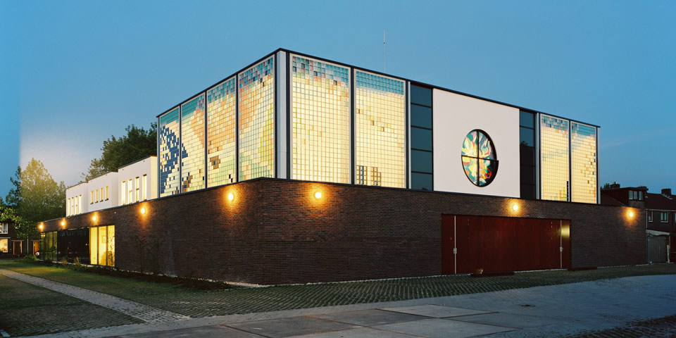

**Jan Borkent: Kerk De Hofstad in Apeldoorn**

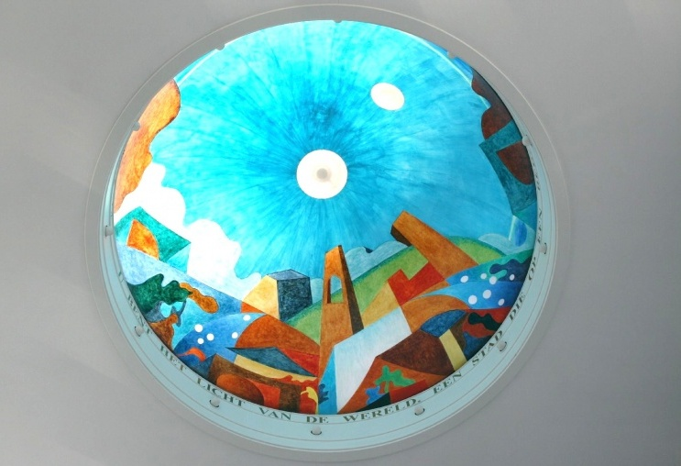

**Jan Borkent: Kerk De Hofstad in Apeldoorn – de koepel**

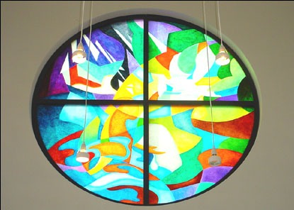

**Jan Borkent: Kerk De Hofstad in Apeldoorn – venster boven de ingang**

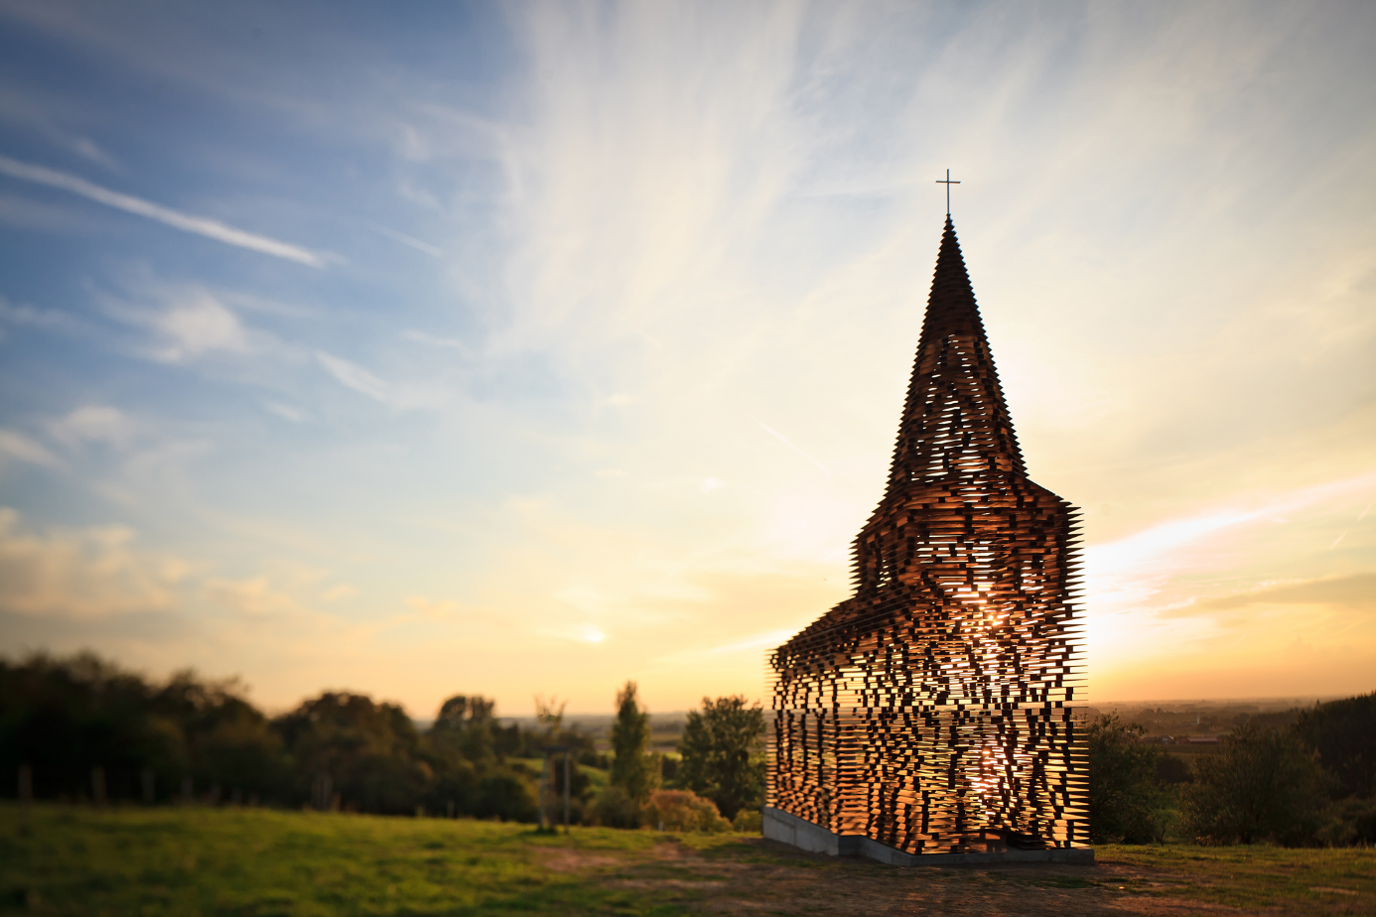

**Kunst in de open ruimte – Borgloon**

Samenstelling: geert dedecker